项目一、WORD 操作（20 分）
打开考生文件夹下的“Word 操作.doc”文档，完成以下操作，结果如【样文】所示。
1．将文档标题（第一行“一带一路”）设置为艺术字，艺术字样式为第 4 行第 4 列；华文行楷，40 号，加粗；艺术字形状为“细上弯弧”；文字环绕为“四周型环绕”，并将艺术字调整到样文所示首段偏左位置；
2．将文档中除标题“一带一路”外的所有文字设置为仿宋，小四号，首行缩进 2 字符，段前、段后各 1 行，1.5 倍行距；
3．为正文第一段文字添加浅黄色的底纹；
4．在文档中插入图片“一带一路.jpg”，版式为“四周型”，并调整到样文所示第二段偏右的位置；
5．为文档增加页眉，页眉为文字“一带一路”，文字居中；
6．完成后以原文件名保存文档，并关闭 Word 2003。

【样文】


项目二、EXCEL 操作（15 分）
打开考生文件夹下“Excel 操作.xls”文件，完成以下操作，结果如【样文】所示。
1．设置单元格格式：将单元格区域“A1:G1”合并，水平居中，设置标题文本的格式为隶书，16 号；将“A3:A12”单元格区域的底纹设置为天蓝色；
2．设置表格边框线：将“A2:G12”单元格区域的所有边框线设置为粗实线；
3．公式(函数)的应用：计算“平均分”，结果分别放在相应的单元格中并保留一位小数，利用 if 函数对平均分进行判断，平均分大于等于 60 分，“等级”为合格，否则为不合格；
4．重命名工作表：将 Sheet1 工作表重命名为“学生成绩表”；
5．建立图表：使用“A2:A12”和“F2:F12”单元格区域的数据创建一个簇状柱形图，将图插入到当前工作表的 A13:I27 区域内；
6．以原文件名保存文件，并关闭 Excel 2003。
【样文】
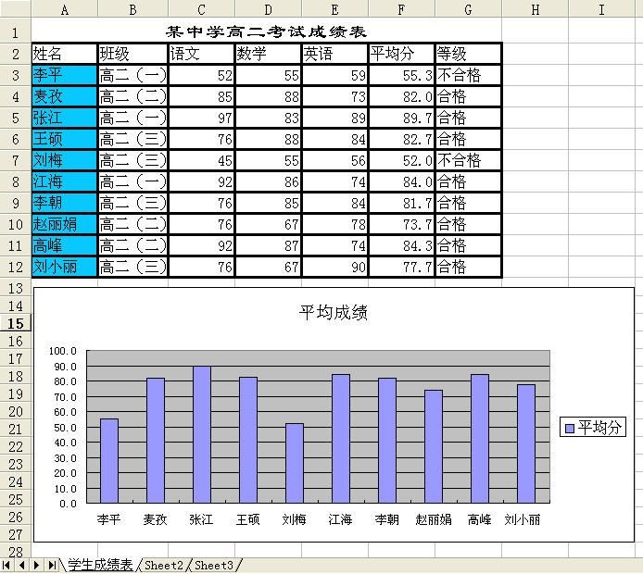

项目三、Visual Basic 程序设计（65分）
1．打开考生文件夹内VB1文件夹下的“工程 1.vbp”文件进行设计，界面如图 1-1 所示。程序运行后，单击“当前日期”按钮，在 Label1 中显示当前日期。
单击“退出”按钮，退出程序。运行结果示例如图 1-2 所示。
项目文件保存在文件夹VB1内。（15 分）
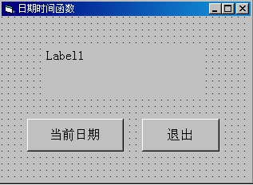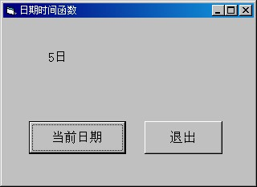 图 1-1 图 1-2

2．打开考生文件夹内 VB2 文件夹下的“工程 1.vbp”文件进行设计，界面如图2-1所示。程序运行后，在第一个文本框中输入一个学生的课程成绩（百分制），单击“鉴定”按钮，当成绩大于等于90分时，在第二个文本框中显示“优秀”；当成绩小于90分但大于等于60分时，显示“合格”，当成绩小于60分时，显示“不合格”；单击“退出”按钮，退出程序。运行结果示例如图2-2、图2-3、图2-4所示。
项目文件保存在文件夹VB2内。（20分）
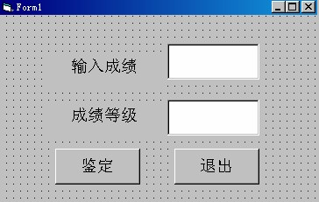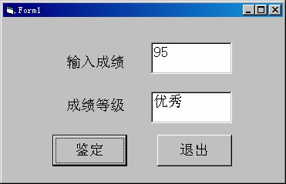 图 2-1 图 2-2

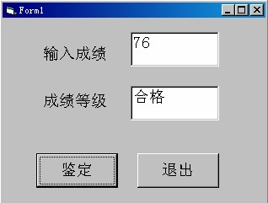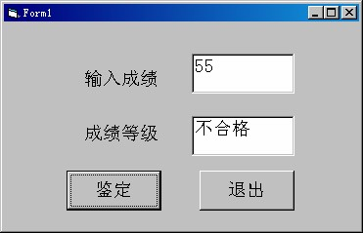 图 2-3 图 2-4

3．打开考生文件夹内VB3文件夹下的“工程 1.vbp”文件进行设计，实现选课功能，界面如图 3-1 所示。程序运行后，单击“选课”按钮，实现将左边课程列表框中选中的课程添加到右边已选课程列表框中，如果要添加的课程在已选课程列表框中已经存在，则弹出消息框显示提示信息，结果示例如图 3-2 所示。
项目文件保存在文件夹VB3内。（15分）
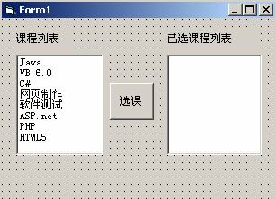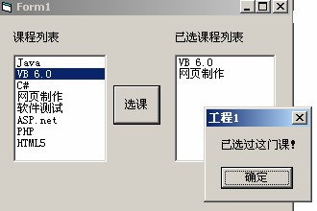 图3-1 图3-2

4．打开考生文件夹内VB4文件夹下的“工程 1.vbp”文件进行设计，界面如图 4-1 所示。程序运行后，单击“平方逆序数”按钮，实现在窗体上显示所有 2 位的“平方逆序数”，要求每行显示一对逆序数，且小数在前，大数在后，结果如图 4-2 所示。说明：一个数和它的逆序数称为一对逆序数，如 12 和 21 就是一对逆序数。有些成对逆序数的平方也是一对逆序数，称为平方逆序数。如 12 的
平方 144 和 21 的平方 441 也是一对逆序数，因此 12 和 21 是一对平方逆序数。
项目文件保存在文件夹VB4内。（15分）
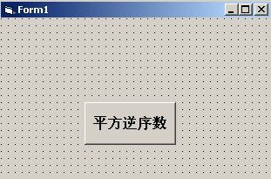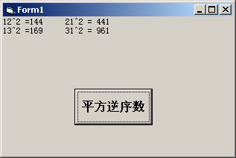

图4-1 图4-2

